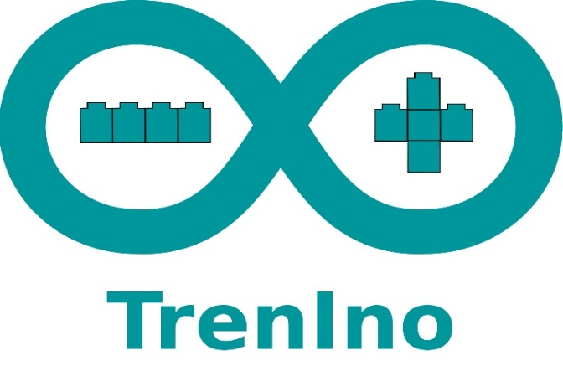"**TrenIno**" è un progetto che unisce la passione per i mattoncini **Lego**®   
e quella per **Arduino**®.

Questo diorama ferroviario, chiamato “**DepotIno**”, simula un piccolo scalo ferroviario dove le 3 locomotive (rossa, gialla e verde) percorrono il tratto che va dall'officina al tunnel.   
La partenza delle locomotive avviene in maniera casuale e una volta che la locomotiva arriverà nel tunnel si “nasconderà” per qualche secondo (in modo da simulare l’uscita dallo scalo) per poi ritornare al binario di partenza.   
  
L’ingresso e l’uscita delle locomotive viene gestito azionando gli **scambi** nascosti tra i mattoncini mentre su ogni treno è stato montato un **sensore** che legge i colori dei mattoncini posizionati sui binari, ad ogni colore è stato poi assegnato un compito preciso: fermati, inverti la direzione o spegni in treno. Nel caso in cui le batterie di una locomotiva siano prossime all’esaurimento uno degli scambi si attiva in automatico e direziona il treno alla stazione di ricarica situata vicino al tunnel per poi spegnerlo e scollegarlo dal sistema in attesa del cambio delle batterie. Nei pressi della casa cantoniera è presente un **semaforo** che segnala la partenza delle locomotive.

Il percorso che va dall’officina al tunnel attraversa un bosco, dove è possibile ascoltare il suono degli uccellini e dell’acqua che scorre nel ruscello e sul ponte una quarta locomotiva effettua un passaggio saltuario. Inoltre, l’officina è stata dotata di illuminazione per agevolare i lavori anche nelle ore serali. È stata aggiunta anche una stazione ferroviaria con strade, auto e passaggi a livello.

Ideato da **MezzanineLab**, il diorama misura **230×88** cm (o 288×112 stud), è composto da più di **10.000** mattoncini, **4** locomotive e circa **50** personaggi. Composto da pezzi originali **Lego**® e interamente controllato da **Arduino**® grazie ad un controller **ATOM Matrix ESP32**e la libreria **legoino** di Cornelius Munz.

****Fantasia, tecnica, mattoncini e righe di codice: un mix tra 2 mondi diversi che insieme posso creare avventure senza limiti.  
Seguici sulla nostra pagina Facebook: **facebook.com/m9lab**